2. ОПРЕДЕЛЕНИЕ ПОКАЗАТЕЛЕЙ РАЗРАБОТКИ МНОГОПЛАСТОВОГО МЕСТОРОЖДЕНИЯ ПРИ ЭКСПЛУАТАЦИИ ЕГО ЕДИНОЙ СЕТКОЙ СКВАЖИН
Прогнозирование показателей разработки многопластового месторождения здесь будем осуществлять с использованием понятия средней скважины. Предполагаем, что скважины размещены достаточно равномерно по площади газоносности. В результате считаем, что изменение во времени среднею давления в каждом из продуктивных пластов определяет интенсивность притоков газа из них и соответственно влияет на показатели разработки месторождения в целом. Расчетная схема задачи приведена на рис. 7.5.
Рис. 7.5. Расчетная схема при дренировании двухпластового месторождения единой сеткой скважин.
Пласт: / - первый; // - второй; / -НКТ;
2- эксплуатационная колонна
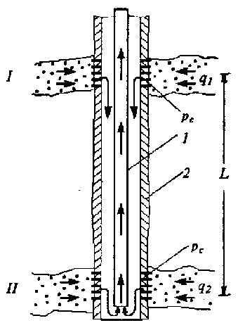
Для простоты рассматривается двухпластовое месторождение. По затрубному пространству газ из пласта 7 движется с дебитом (yi к башмаку НКТ. Газ поступает на поверхность по НКТ

с суммарным дебитом q^ + qz • В расчетной схеме величины и параметры, относящиеся к верхнему пласту, будем помечать индексом 7, а к нижнему пласту - индексом 2.
Итак, задан суммарный во времени отбор газа из двухпластового месторождения Q = Q(t). Известны необходимые для расчетов параметры. В частности, по данным исследований скважин установлена продуктивная характеристика каждого пласта. Начальные пластовые давления в залежах различаются незначительно. Каждый горизонт характеризуется своей допустимой депрессией на пласт. Требуется определить основные показатели разработки многопластового месторождения.
Исходя из уравнения притока реального газа к скважине из первого пласта
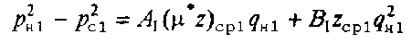
(7.1)
и уравнения технологического режима эксплуатации скважины применительно к первому пласту
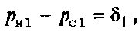
(7.2)
определяем дебит газа ^„i из первого пласта в начальный момент:
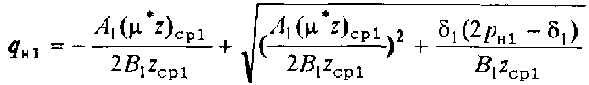
(7.3)
По уравнению р^ = р^ - 8| вычисляется забойное давление против первого пласта в начальный момент. По найденным РсгЯн!' известному L ( расстояние между серединой интервала
перфорации первого пласта и башмаком НКТ) с использованием формулы Г.А. Адамова ( при учете направления потока газа) вычисляется забойное давление против второго пласта рсг-Если оказывается, что
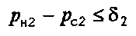
(7.4)
то определяется дебит газа из второго пласта по формуле
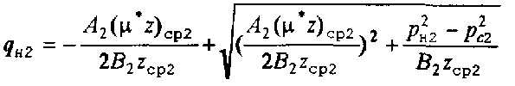
(7.5)
Здесь 5,, 5,- допустимые депрессии на / и // пласт соответственно.
Если расстояние между пластами мало и можно пренебречь потерями давления на участке ствола скважины L, то приток газа из второго пласта можно найти по формуле (7.5), приняв
Рс2 ⁼ Pel-
Если р^ - р^ > 5 ^, то подбирается такая депрессия на верхний пласт б',, чтобы в результате расчетов выполнялось неравенство
(7.4). Поэтому в дальнейшем полагаем, что неравенство (7.4) на всех временных слоях выполняется. Зная суммарный объемный дебит газовой скважины д^ = q^ + д^, нетрудно вычислить потребное число газовых скважин на начало разработки месторождения п„. Найденное решение задачи на начальный момент позволяет перейти к определению показателей разработки многопластового месторождения через Д(. Рассмотрим определение показателей разработки на любой момент t в предположении, что известно решение задачи на момент (-Лг.
На момент t для первого пласта имеем следующую систему исходных уравнений:
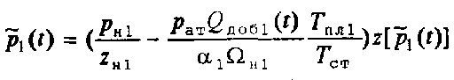
(7.6)
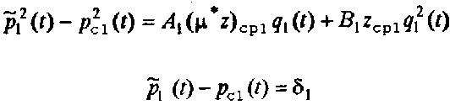
(7.7)
(7.8)
Соответственно для второго пласта имеем:
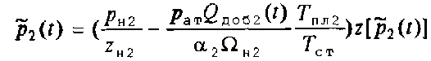
(7.9)
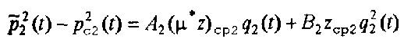
(7.10)
Непосредственное определение по уравнениям (7.6) ' (7.10) (и по формуле Г.А. Адамова) притока из первого и второго пластов в момент ( не представляется возможным, так как неизвестно, как перераспределится суммарный отбор газа между пластами, т.е. неизвестны добытые количества газа из первого и второго пластов на момент (. Поэтому при расчетах в первом приближении добытые
момент t. Поэтому при расчетах в первом приближении добытые количества газа из первого и второго пластов оцениваются по формулам
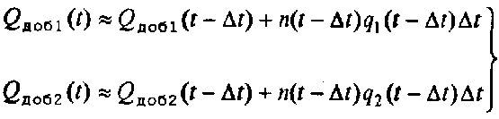
(7.11)
Тогда при решении системы уравнений (7.6)-(7.8) можно найти И (0' Ра(¹)' 9i(0- По формуле Г.А. Адамова определяется забойное давление p^(t) • По известному давлению рсг(¹) ^{и} приближенному значению бдовг(0 в результате решения системы уравнений (7.9), (7.10) вычисляются p^(t), q^(t).
Суммарный дебит средней скважины в момент t равняется
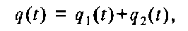
а потребное число газовых скважин составляет
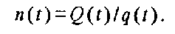
Далее рассчитываются показатели во втором приближении. Порядок расчетов аналогичен рассмотренному. Добытые количества газа из первого и второго пластов на момент t , необходимые для расчетов во втором и последующих приближениях, вычисляются по формулам
(7.12)
(7.13)
Проведение расчетов в указанной последовательности и для других моментов времени позволяет найти зависимости изменения во времени основных показателей разработки многопластового месторождения для периодов нарастающей и постоянной добычи газа.
На особенностях расчетов для периода падающей добычи, а также при водонапорном режиме не останавливаемся, так как здесь отсутствуют трудности принципиального порядка [143].

